- 用函数编程计算两整数的最大值，在主函数中调用该函数计算并输出从键盘任意输入的两整数的最大值。
#include <stdio.h>

int getmax(int a, int b);

int main() {
int num1, num2;

printf("请输入两个整数: ");
scanf("%d %d", &num1, &num2);

int max= getmax(num1, num2);

printf("最大值是: %d\n", max);
return 0;
}

int getmax(int a, int b) {
return (a > b) ? a : b;
}

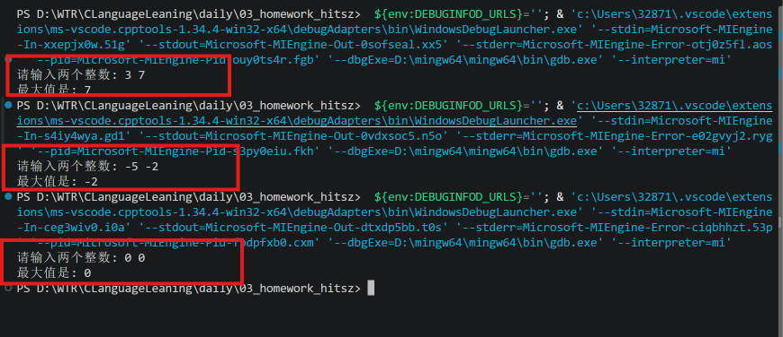
- 采用穷举法，用函数编程实现计算两个正整数的最小公倍数的函数，在主程序中调用该函数计算并输出从键盘任意输入的两正整数的最小公倍数。
#include <stdio.h>

int getlcm(int a, int b);

int main(void)
{
int num1, num2;

printf("请输入两个正整数: ");
scanf("%d %d", &num1, &num2);

int lcm = getlcm(num1, num2);

printf("最小公倍数是: %d\n", lcm);
return 0;
}

int getlcm(int a, int b)
{
int max = (a > b) ? a : b;
int lcm = max;

while (1)
{
if (lcm % a == 0 && lcm % b == 0)//如果较大的数是两个数的倍数，则他就是最小公倍数
{
return lcm;
}
//否则加上较大的数
lcm += max;
}
}

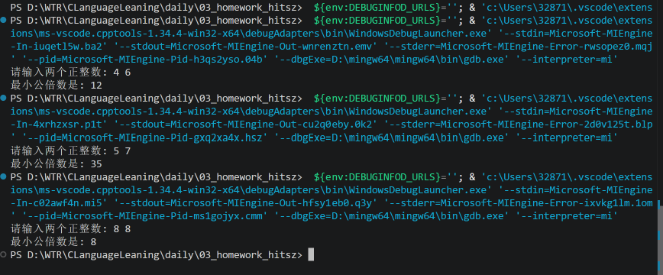

- 使用递归函数实现计算n的k次方，其中n与k均为正整数。
#include <stdio.h>

int power(int n, int k);

int main(void)
{
int n, k;

printf("请输入两个正整数n和k: ");
scanf("%d %d", &n, &k);

int result = power(n, k);
printf("%d的%d次方是: %d\n", n, k, result);
return 0;
}

int power(int n, int k)
{
if (k == 0) // 非0数的0次方为1
{
return 1;
}
else //递归情况。n的k次方等于n乘以n的k-1次方
{
return n * power(n, k - 1);
}
}

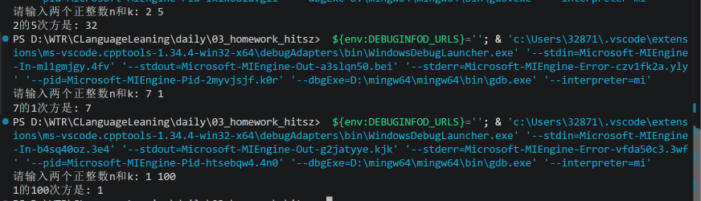

作答时，请在题目后面附上自己编写的代码和每个题目对应测试样例的运行结果截图。

